Medieninformation

La Noche Mágica – Flamenco
Abschlussabend der Academia Flamenca Wien

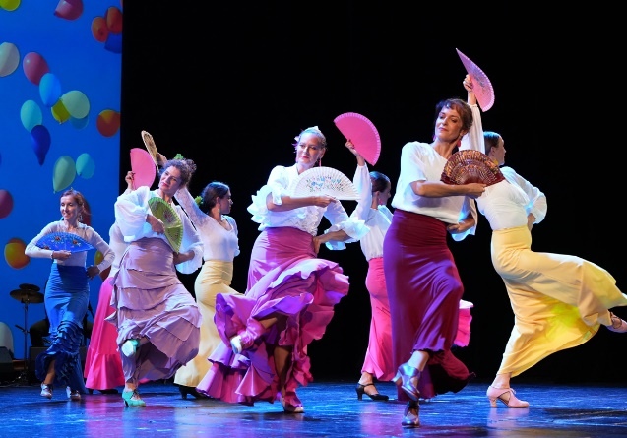
Flamencotanz - Jazztanz - Live Musik - Schauspiel - Projektion
Ein junger Maler verliebt sich in das Porträt einer Flamencotänzerin und wird, vertieft in seine Kunst, in der Ausstellung über Tanz eingeschlossen. Er geht von Raum zu Raum und entdeckt einzigartige Bilder, Fotos, Kostüme und Skulpturen.
Was wird ihn in dieser magischen Nacht erwarten?

Susanne Heinzinger - Choreografien und Tanz
Stella Groenestijn, Antonia Rybarczyk, Anna Bozukov - Choreografie & Tanz
Studierende der Academia Flamenca Wien & des USI Wien – Tanz
Florence Le Clézio – Gesang
Martin Kelner – Gitarre
Beate Reiermann - Gitarre
Christian Kausel - Geige
Heinzinger/Nobilis - Projektionen
Franz Nobilis – Dramaturgie
Michaela Trbanos - Flamencotanzfotos
Thomas Heinzinger - Technische Einrichtung & Fotomontage
Susanne Heinzinger - Künstlerische Leitung

Termin: 1.2.2025
Beginn: 19:30 Uhr
Preise: Euro 37,-/32,-

Kartenvorverkauf: 1040 Wien, Argentinierstraße 37
von Montag bis Samstag von 13.00 bis 18.00 Uhr
Karten Hotline: 01/501 65/13306
www.akzent.at
Pressefotos in 300dpi und –texte für Ihre Ankündigung stehen auf unserer Website www.akzent.at in unserem Pressebereich zur Verfügung.

